Экологический досуг
«В гостях у бабушки Кати»
для детей средней разновозрастной группы.

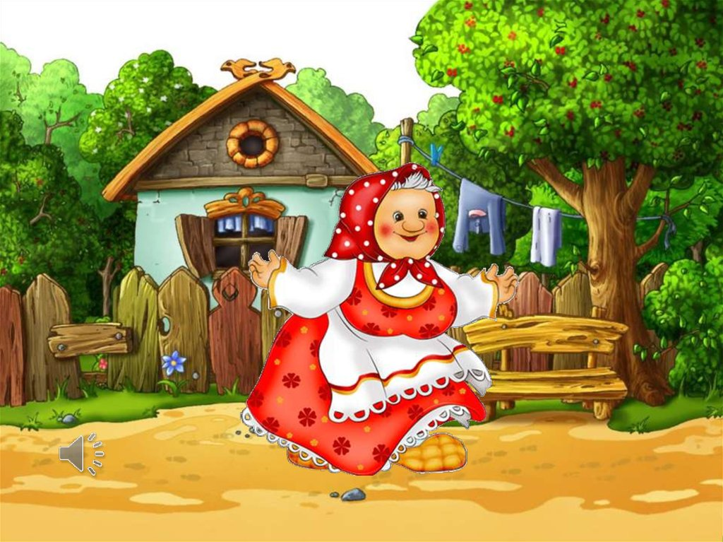

Воспитатели: Цирулина Ю.В. Дворядкина Г.М.
29 сентября 2020г.

Цель: закрепить знания детей о домашних животных
Задачи:
Образовательные:
1. Закреплять знание детей о сезонных изменениях в природе.
2. Расширять представления о жизни домашних животных в зимнее время года.
Развивающие: развитие грамматического строя речи, развитие памяти, внимания, воображения, мышления.
Воспитательные:
Формировать желание заботиться о домашних животных.
Воспитывать любовь и бережное отношение к животным,
умение слушать товарищей.
Воспитатель: Сегодня я хочу вам рассказать о жизни одной моей знакомой- бабушке Кате и ее хозяйстве.
Посмотрите – это дом бабушки Кати. (слайд 1)где он находиться?
Дети: дом бабушки находиться в деревне.
Посмотрите как красиво осенью в деревне.
Давайте отправимся к бабушке в гости. На поезде. (под музыку едем )
Вот мы и приехали.
Бабушка:
Здравствуйте гости дорогие . У меня большое хозяйство. Вы отгадайте загадки и узнаете, кто живёт у меня.
Да, у бабушки большое хозяйство Давайте отправимся к бабушке в гости поезде. Вот мы и приехали. Здравствуйте, гости, дорогие. У меня в хозяйстве много животных.
Если вы разгадаете загадки, то узнаете, кто живет у меня.
Голодная мычит,
Сытая жуёт,
Малым деткам молочко даёт.( корова)
Дети : Это корова ,( спросить нескольких детей.)
БАБУШКА: да, дети, это корова. Это кормилица наша. А ,что она нам даёт?
Дети: Даёт нам молоко.
Бабушка: Чем я её кормлю?
Дети: сеном ( спросить несколько детей)
Бабушка: Да! Мы с дедом заготовили сена, чтобы зимой кормить нашу коровку.
Предложить детям покормить корову.
Воспитатель: А, дети знают потешку про коровку (Лиза)
Ты бурёнушка ступай
В чисто поле погуляй
А вернёшься вечерком
Нас напоишь молочком.
А ещё у меня кто живёт, отгадайте?

Молоко её полезно,
В огород она залезла,
И глядит» во все глаза»-
Диннорогая…….( коза)
По горам, по долам
Ходит шуба да кафтан (овца)
Бабушка: А вы знаете,чем я их кормлю?
Дети: Сеном ( спросить нескольких детей), дети кормят животных.
ВОСПИТАТЕЛЬ: а дети знают потешки, о козе расскажет Кира
Бабушка: Дети, а какую пользу приносят коза и овца?
Дети: дают ответ ( молоко, шерсть)
БАБУШКА: слушайте еще загадку В будке живет, кости грызет, лает и кусается – как называется.
ДЕТИ: собачка
БАБУШКА: Это пес Полкан Он всю зиму живет во дворе. Почему?
ДЕТИ: он дом сторожит.
БАБУШКА: дед смастерил ему теплую будку, ему в ней и не холодно. А что любит Полкан есть?

ДЕТИ:Косточку дадим Полкану.
Бабушка: А какая польза от собаки?
Дети: Дом охраняет.
Воспитатель: Дети знают потешку про собачку. Потешку расскажет Никита.
Бабушка: Слушайте следующую загадку:
Любит рыбку и сметану
И поёт так сладко « мяу»
И мурлычет у окошка
Кто же это, дети?... (кошка)
Какая польза от кошки нам с дедом?
Дети: Мышей ловит.
Бабушка: Чем покормим кошечку. (рыбкой)
Воспитатель: Леша Расскажи нам про котика потешку.
Как у нашего кота
Шубка очень хороша,
Удивительной красы,
Глаза смелые,
Зубки белые. ( кошка)
Бабушка: А ещё у нас в хозяйстве есть птицы. Каких домашних птиц вы знаете? (ответы детей).
Воспитатель: дети знают потешки. Аксиния расскажет про курочку.
Курочка - рябушечка,
Куда ты пошла ?
На речку.

Курочка- рябушечка,
Зачем ты пошла?
За водичкой?
Курочка- рябушеча,
Зачем тебе водичка?
Цыпляток поить.
Курочка- рябушечка,
Как цыплята просят пить?
Пи-пи-пи-пи
Аиша расскажет потешк.
Наши уточки с утора
Кря-кря….
Ну а гуси
Га-га…
Бабушка: А сейчас приглашаю всех в горницу, вы мне помогли, покормили всех моём хозяйстве,а теперь я вас угощу чаем из самовара. ( чаепитие)
Воспитатель: Пора возвращаться в группу, садимся в совй поезд и поехали.
Дети , вам понравилось бабушкино хозяйство?
Какие животные живут в деревне? ( ответы детей)

